**POSTUP REZERVACE VSTUPENEK PŘES REZERVAČNÍ SYSTÉM LOPOGOLF**

**1. krok**

Vstupte na stránky [www.lopogolf.webnode.cz](http://www.lopogolf.webnode.cz) do sekce *Kontakt, ceník* » *On-line rezervace vstupenek.* Pro zahájení rezervace klikněte na **podtržený odkaz** lopogolf.reservio.com.

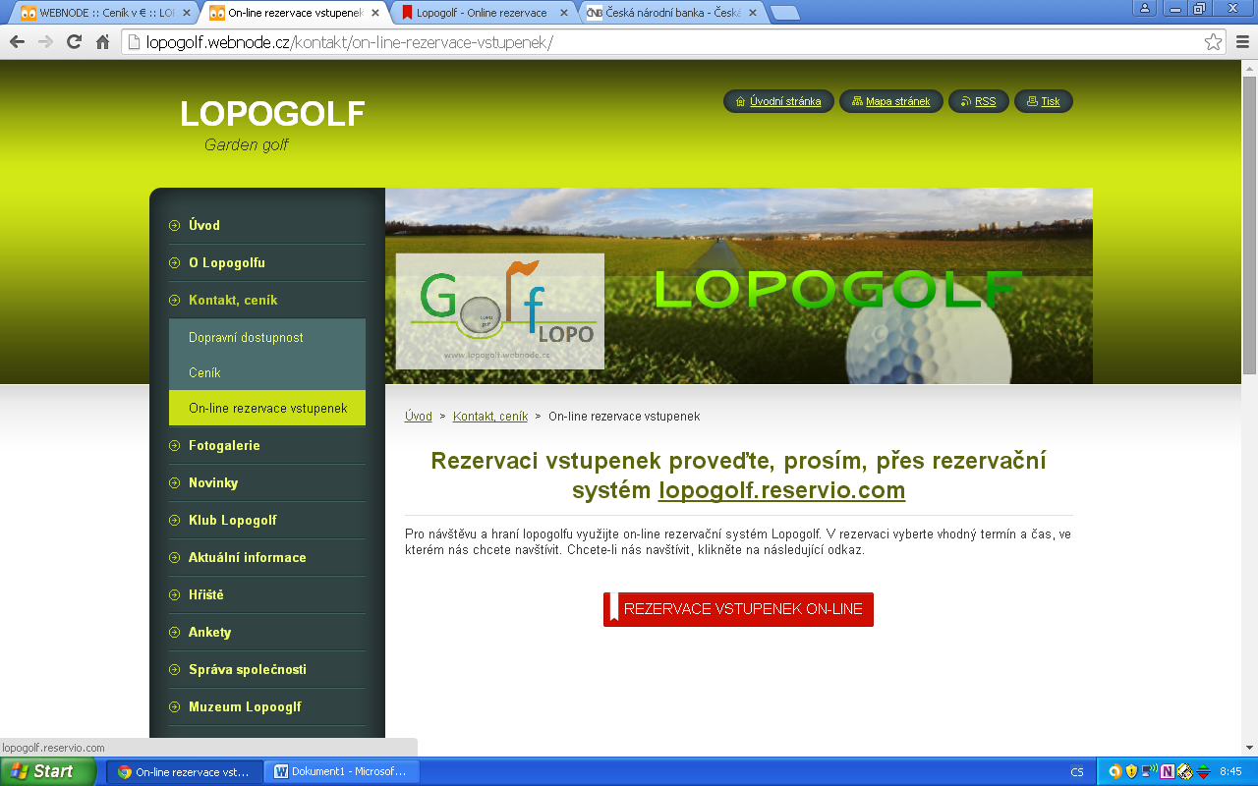

**2. krok**

Klikněte na **Vytvořit rezervaci** .

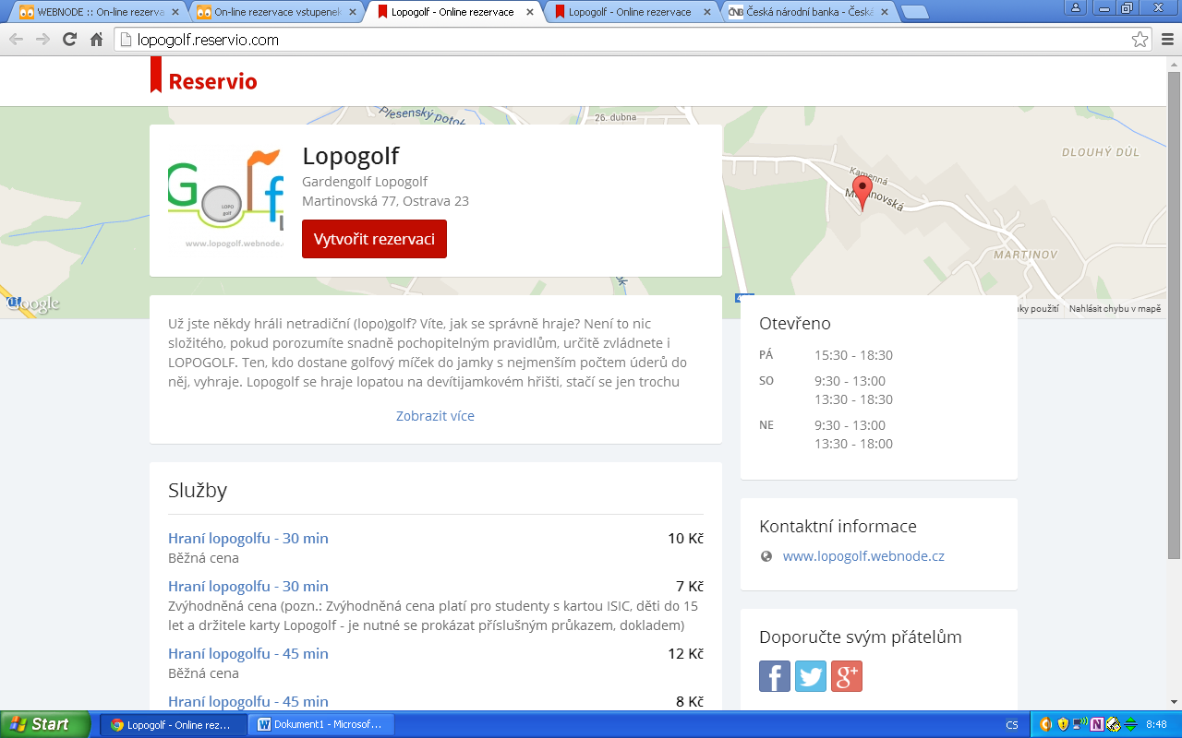

**3. krok**

**Zvolte jednu z nabízených služeb** 🗹 (služby Hraní lopogolfu 30 a 45 minut nabízíme v plné a zvýhodněné ceně). Každou službu musíte zarezervovat samostatně! Chcete-li si zahrát lopogolf a poté navštívit muzeum Lopogolf, musíte provést dvě rezervace. Nezapomeňte **pokračovat**.

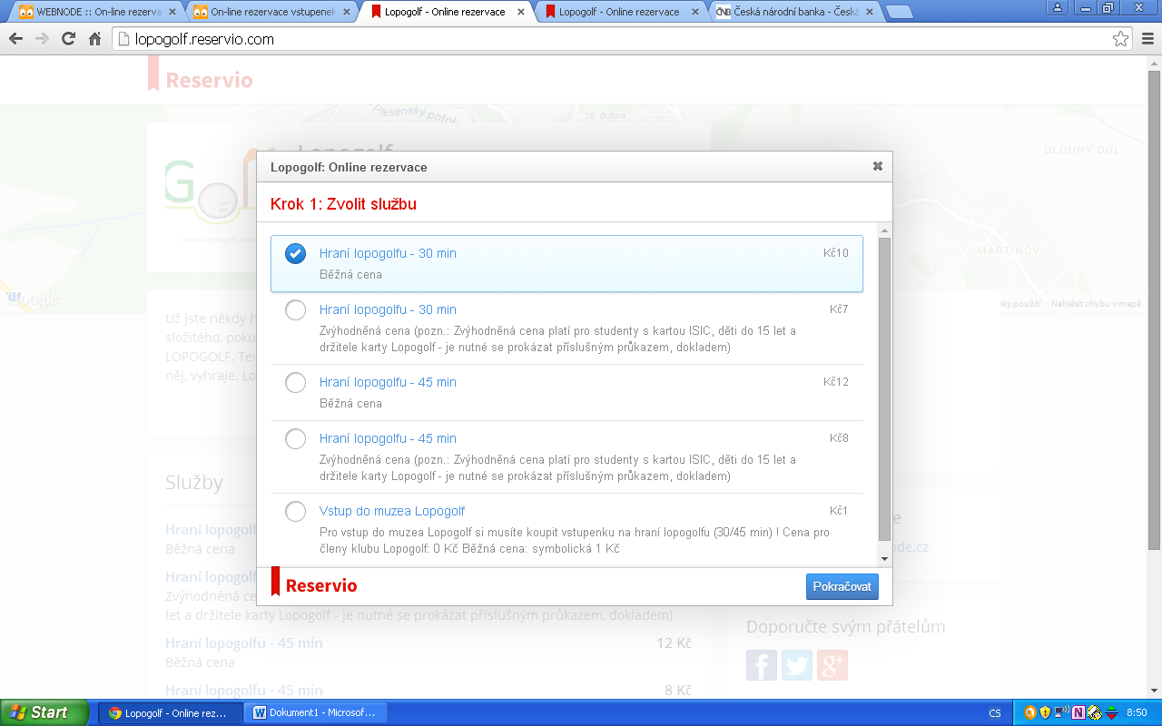

**4. krok**

V této fázi **zvolte** zvolený **den** v měsíci, následně pak **čas**. Vámi zvolený termín je podbarven v modrém rámečku. (Pozn.: Světle označené dny nelze zvolit, takto jsou označené termíny, které buď proběhly, a nebo ve kterých se nehraje.) Poté, co budete mít zvoleno, **pokračujte**.

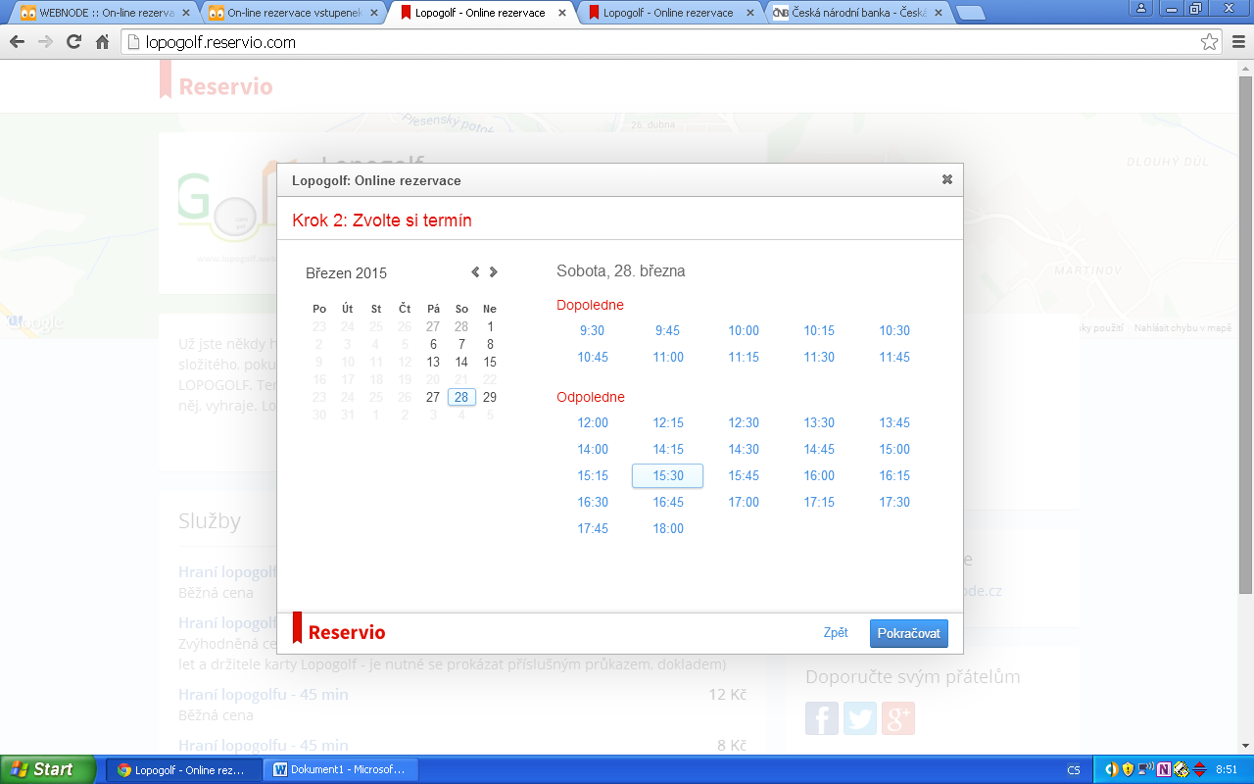

**4. krok**

Toto je poslední fáze rezervace. Všechny **údaje** – jméno, příjmení, e-mail, telefon - **musí být vyplněny**, aby bylo možno vás v jakékoli situaci kontaktovat. Chcete-li nám cokoli sdělit, napište to do textového pole. U rezervace zvýhodněného vstupného budete muset vyplnit ještě jedno povinné pole (věk nebo číslo klubové karty). Kliknutím na **Vytvořit rezervaci** se vše uloží a nebude možno nic změnit.

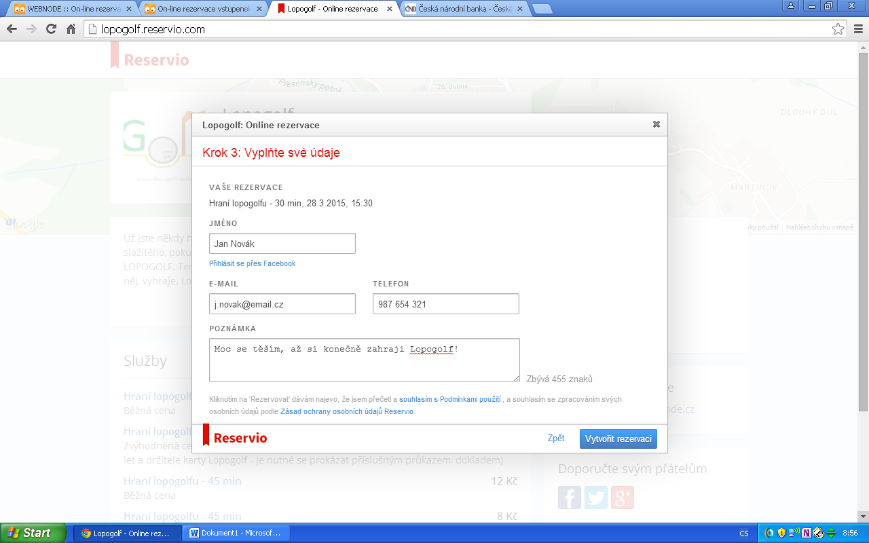

**5. krok**

Po dokončení rezervace se zobrazí toto **rekapitulační okno**, ve kterém jsou vždy uvedeny všechny důležité údaje.

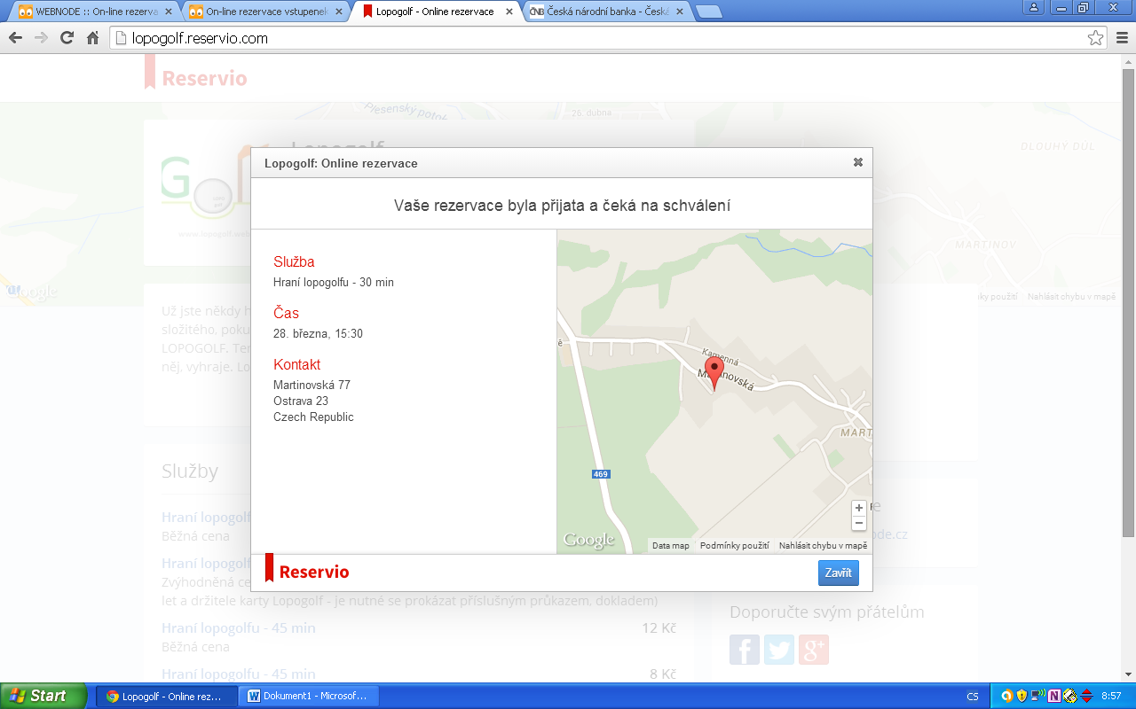

A je hotovo. On-line rezervace je velmi jednoduchá, právě jste se přesvědčili, že není důvod ničeho se bát!